ПРОЕКТ
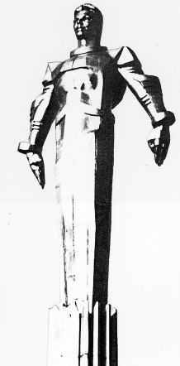 | Повестка внеочередного  заседания № 66  Совета депутатов муниципального округа Гагаринский  дата проведения: 07.02.2017 года  время проведения: 08-30  место проведения: Университетский проспект, д.5  Зал заседаний
 | Вопрос, внесенный на заседание | Докладчик | Время обсуждения вопроса
1. | О направлении для участия в работе IX Съезда Ассоциации «Совет муниципальных образований города Москвы» депутата Совета депутатов муниципального округа Гагаринский Селихову Р.Н. | Милосердова Г.В.  Селихова Р.Н. | 08-30  10 мин.
2. | Разное

Председательствующий
на заседании Совета депутатов
муниципального округа Гагаринский Г.В. Милосердова

